Trường ĐH Công Nghệ Sài gòn

**KHOA CÔNG NGHỆ THÔNG TIN**

**LUẬN VĂN TỐT NGHIỆP**

*Đề tài:*

**HỆ THỐNG WEBSITE TÌM VIỆC LÀM TỰ DO**

Người hướng dẫn: Huỳnh Quang Đức

Sinh viên thực hiện: Phạm Hữu Tình

TP HỒ CHÍ MINH – Năm 2023

**MỤC LỤC**

CHƯƠNG 1. GIỚI THIỆU .................................................................................................... 1

* 1. Mục tiêu luận văn ........................................................................................................ 1
  2. Những thách thức cần giải quyết ................................................................................ 1
  3. Nội dung, phạm vi thực hiện ....................................................................................... 1

CHƯƠNG 2. PHƯƠNG PHÁP THỰC HIỆN ....................................................................... 3

* 1. Các hệ thống tương tự ................................................................................................. 3
  2. Cơ sở lý thuyết ............................................................................................................ 3
  3. Công nghệ sử dụng ..................................................................................................... 3
  4. Phân tích yêu cầu ........................................................................................................ 4
     1. Các quy trình, nghiệp vụ ............................................................................................. 4
     2. Sơ đồ chức năng .......................................................................................................... 4
     3. Sơ đồ Use case tổng quát ............................................................................................ 5

CHƯƠNG 3. THIẾT KẾ ....................................................................................................... 6

* 1. Mô hình dữ liệu .......................................................................................................... 6
  2. Mô hình xử lý ............................................................................................................. 6
     1. Use case chi tiết .......................... ............................................................................... 7
     2. Sơ đồ tuần tự ...... ........................................................................................................ 9
     3. Sơ đồ hoạt động .......................................................................................................... 9
     4. Hệ thống màn hình ................................................................................................... 10
     5. Hệ thống báo biểu ..................................................................................................... 10

CHƯƠNG 4. THỬ NGHIỆM .............................................................................................. 11

* 1. Các kịch bản thử nghiệm .......................................................................................... 11
  2. Kết quả thử nghiệm các kịch bản ............................................................................... 11
  3. Xử lý các trường hợp ngoại lệ ................................................................................... 11

CHƯƠNG 5. KẾT LUẬN .................................................................................................... 12

* 1. Kết quả đối chiếu với mục tiêu .................................................................................. 12
  2. Các vấn đề tồn đọng .................................................................................................. 12
  3. Mở rộng (hướng phát triển) ....................................................................................... 12

PHỤ LỤC ................................................................................................................................ 13

TÀI LIỆU THAM KHẢO ............................................................................................................. 14

**MỤC LỤC CÁC HÌNH VẼ**

Hình 2-1 Sơ đồ chức năng .................................................... ............................................. 4

Hình 2-2 Sơ đồ Use case tổng quát ..................................................................................... 5

Hình 3-1 Sơ đồ quan niệm dữ liệu ...................................................................................... 6

Hình 3-2 Use case của quy trình đặt hàng............................................................................ 7

Hình 3-3 Use case của quy trình Quản lý Thông tin Khách hàng ....................................... 8

Hình 3-4 Sơ đồ tuần tự ........................................................................................................ 9

Hình 3-5 Sơ đồ hoạt động .................................................................................................... 9

Hình 3-6 Màn hình 1 ......................................................................................................... 10

Hình 3-7 Màn hình 2 ......................................................................................................... 10

**CHƯƠNG 1. GIỚI THIỆU**

#### 1.1. Mục tiêu luận văn

Trang web tìm việc freelancer là một nền tảng trực tuyến thực tế và hiệu quả để kết nối giữa freelancer và nhà tuyển dụng. Với tình hình kinh tế hiện nay, việc tìm kiếm công việc trở nên khó khăn và cạnh tranh. Tuy nhiên, trang web tìm việc freelancer mang lại lợi thế rõ ràng cho cả hai bên.

1. **Đối với freelancer**, trang web cung cấp một cơ hội để họ tìm kiếm các dự án phù hợp với kỹ năng và lĩnh vực chuyên môn của mình. Họ có thể dễ dàng tạo hồ sơ chuyên nghiệp, trình bày kinh nghiệm và thành tích làm việc trước đó, và thu hút sự chú ý của nhà tuyển dụng tiềm năng. Đồng thời, freelancer cũng có thể tận dụng tính linh hoạt và tự do làm việc từ xa để quản lý thời gian và lựa chọn dự án phù hợp với nhu cầu và mong muốn của mình.
2. **Với nhà tuyển dụng**, trang web tìm việc freelancer giúp tiết kiệm thời gian và công sức trong quá trình tuyển dụng. Thay vì phải tiếp xúc và xem xét hàng ngàn hồ sơ ứng viên, nhà tuyển dụng có thể sử dụng công cụ tìm kiếm và bộ lọc để tìm ra những freelancer phù hợp nhất với yêu cầu của dự án. Họ có thể xem xét đánh giá và phản hồi từ những freelancer đã làm việc trước đó, giúp đánh giá chất lượng và đáng tin cậy của ứng viên. Điều này mang lại tiết kiệm chi phí và tăng tính hiệu quả cho quá trình tuyển dụng.

Vì vậy trong bối cảnh này, để tạo ra các công việc cấp thiết cho người thất nghiệp và nhu cầu hạn chế chi phí cho doanh nghiệp, em đã chọn đề tài “Xây Dựng Trang Tìm Việc Tự Do Cho Người Việt”, nhầm tạo cơ hội tìm việc làm cho người Việt.

## 1.2. Những thách thức cần giải quyết

Khi xây dựng và vận hành một trang web tìm việc freelancer, có một số thách thức cần giải quyết để đảm bảo hoạt động hiệu quả và thu hút người dùng. Dưới đây là một số thách thức phổ biến mà em gặp phải:

1. **Cạnh tranh khốc liệt**: Trên thị trường tìm việc freelancer, có rất nhiều trang web và nền tảng khác nhau. Để thu hút người dùng và giữ chân họ, trang web phải có một lợi thế cạnh tranh, bao gồm giao diện người dùng hấp dẫn, tính năng nổi bật và một cộng đồng freelancer đáng tin cậy.
2. **Xác thực và đánh giá người dùng**: Đảm bảo tính chính xác và đáng tin cậy của người dùng là một thách thức quan trọng. em cần xây dựng một quy trình xác thực mạnh mẽ để đảm bảo rằng các freelancer và nhà tuyển dụng trên trang web của em đều là người thật và có năng lực tương ứng.
3. **Quản lý giao dịch**: Quản lý giao dịch và thanh toán là một khía cạnh quan trọng trong mô hình tìm việc freelancer. em cần đảm bảo rằng cả freelancer và nhà tuyển dụng đều cảm thấy an tâm và tin tưởng vào quy trình thanh toán và bảo mật thông tin tài chính.
4. **Tạo niềm tin và uy tín**: Trong môi trường trực tuyến, tạo niềm tin và uy tín là một thách thức. Người dùng cần tin tưởng rằng trang web của em cung cấp các cơ hội việc làm chất lượng và an toàn. Xây dựng một cộng đồng tích cực, quản lý phản hồi và đánh giá, và đảm bảo rằng các vụ việc bất lợi được xử lý một cách công bằng và hiệu quả là cách để xây dựng niềm tin và uy tín.
5. **Quảng bá và tiếp cận thị trường**: Đối mặt với đám đông các trang web tìm việc freelancer, việc tiếp cận và quảng bá trang web của em là một thách thức. em cần phát triển chiến lược tiếp thị hiệu quả, sử dụng các công cụ truyền thông xã hội.

## 1.3. Nội dung, phạm vi thực hiện

## Mục đích của việc xây dựng một trang web tìm việc freelancer là tạo ra một nền tảng trực tuyến đáng tin cậy và hiệu quả, kết nối giữa các freelancer và nhà tuyển dụng. Trang web này cung cấp một môi trường đáng tin cậy để freelancer có thể tạo ra các việc làm phù hợp với kỹ năng và lĩnh vực của họ. Đồng thời, nó cũng giúp nhà tuyển dụng tìm kiếm và tuyển dụng các freelancer có kỹ năng phù hợp cho các dự án của họ.

* Phạm vi không gian : Thực hiện xây dựng website congviet.com
* Phạm vi thời gian : Thực hiện xây dựng website trong 16 tuần kể từ 01/05/2023

#### 1.4. Kết quả cần

Video provides a powerful way to help you prove your point. When you click Online Video, you can paste in the embed code for the video you want to add. You can also type a keyword to search online for the video that best fits your document. To make your document look professionally produced, Word provides header, footer, cover page, and text box designs that complement each other. For example, you can add a matching cover page, header, and sidebar. Click Insert and then choose the elements you want from the different galleries. Themes and styles also help keep your document coordinated. When you click Design and choose a new Theme, the pictures, charts, and SmartArt graphics change to match your new theme. complement each other. For example, you can add a matching cover page, header, and sidebar.

*Đề tài: XÂY DỰNG TRANG TÌM VIỆC LÀM TỰ DO 2*

**CHƯƠNG 2. PHƯƠNG PHÁP THỰC HIỆN**

#### 2.1. Hệ thống web https://www.vlance.vn/

### Giới thiệu chung về hệ thống đang chạy trong thực tế.

Trang chủ: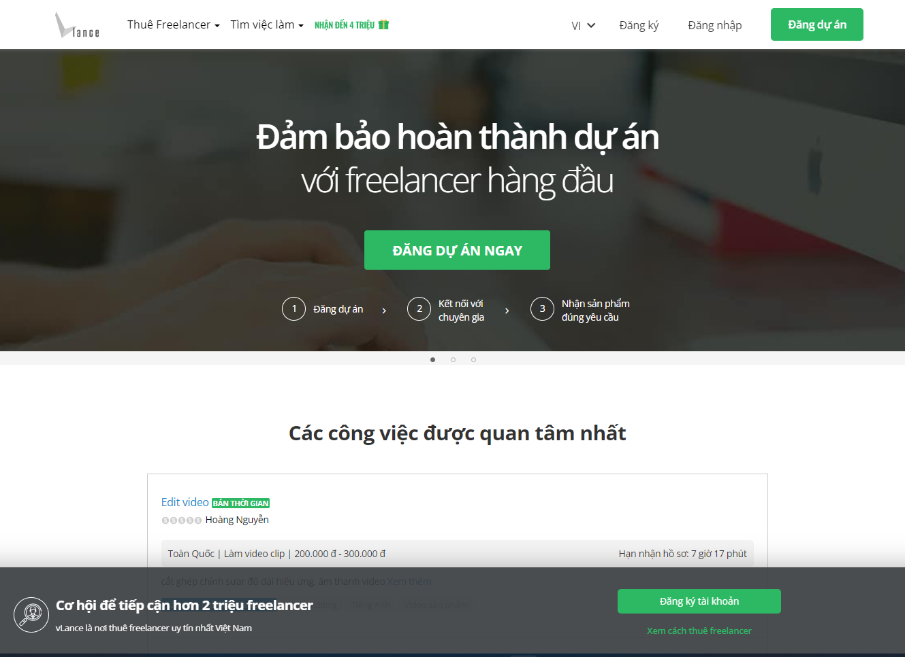

Chức năng đăng nhập: nhập thông tin như email và mật khẩu, có thể chọn đăng nhập qua gmail hoặc facebook.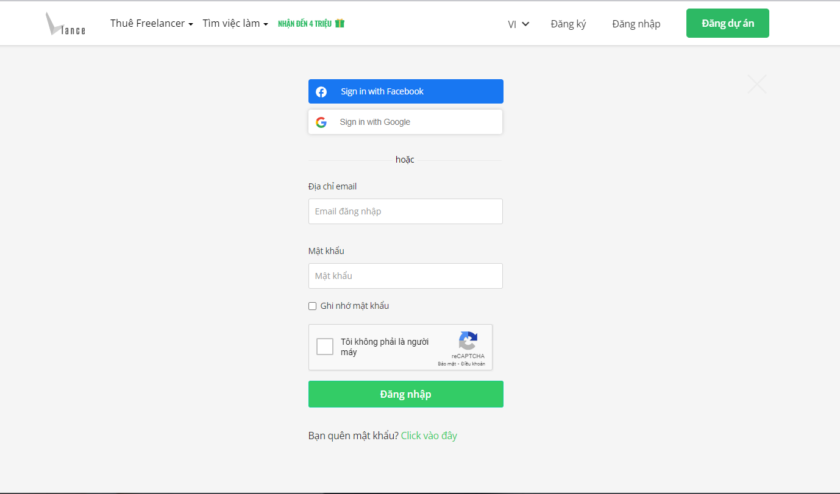

Chức năng đăng ký: nhập thông tin như email, tên, họ, mật khẩu, xác nhận Captcha, đồng ý với điều khoản. Ấn vào create account để tạo tài khoản.

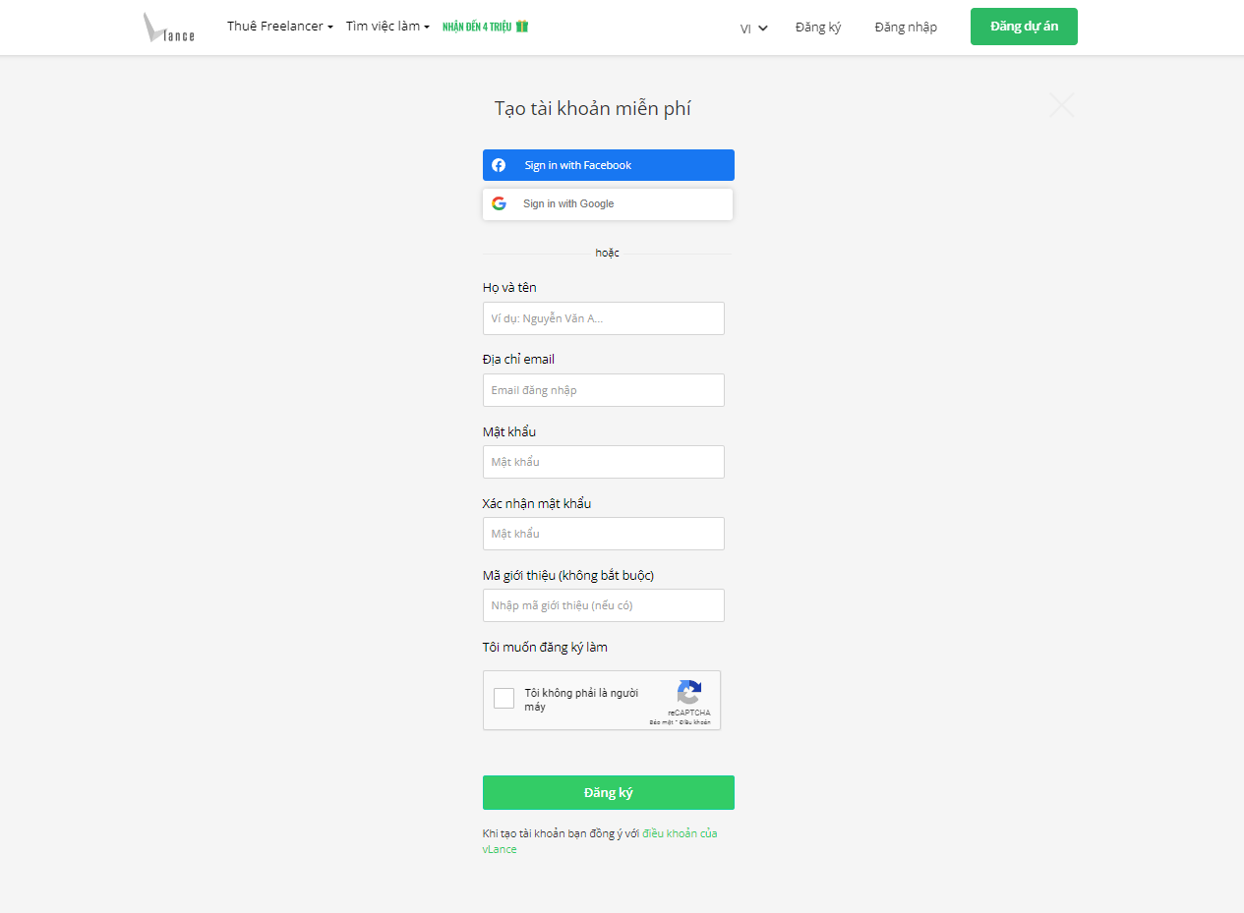

Chức năng tìm kiếm việc làm: nhập tên công việc vào thanh Tìm Kiếm, web sẽ trả về các công việc đã có ở web.

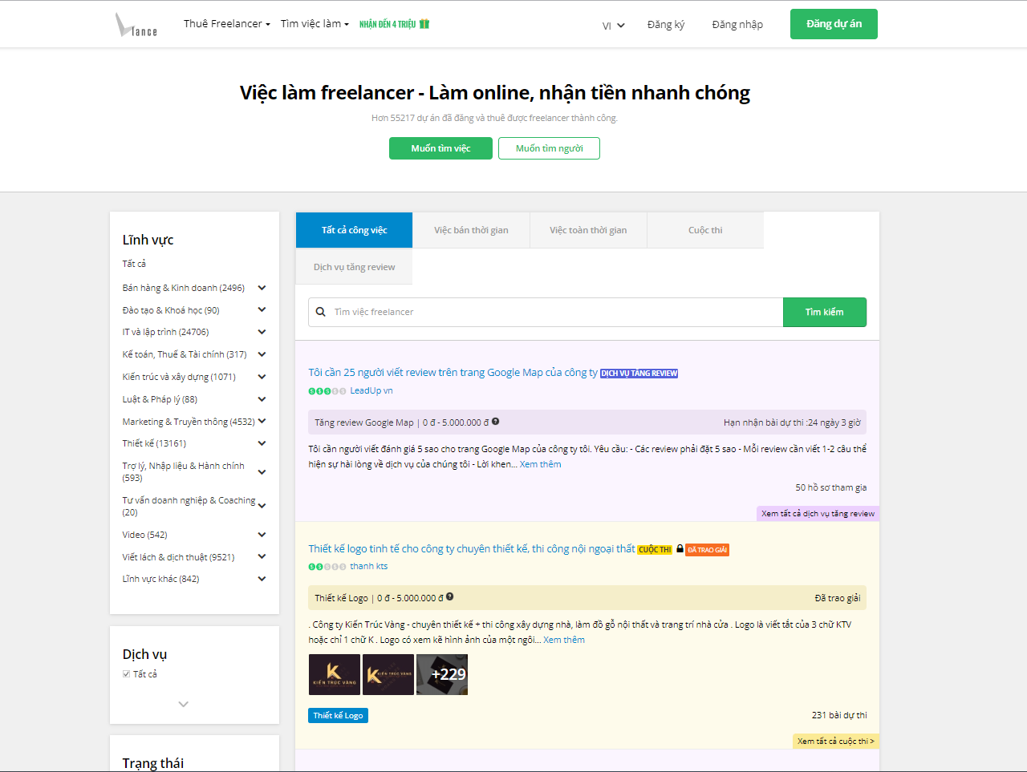

Chức năng thuê người đăng công việc: Chọn vào việc làm cần thuê, web xuất ra thông tin công việc như tên người đăng, địa chỉ, kinh nghiệm làm việc, giá tiền, ... chọn liên hệ để trao đổi với người đăng công việc.

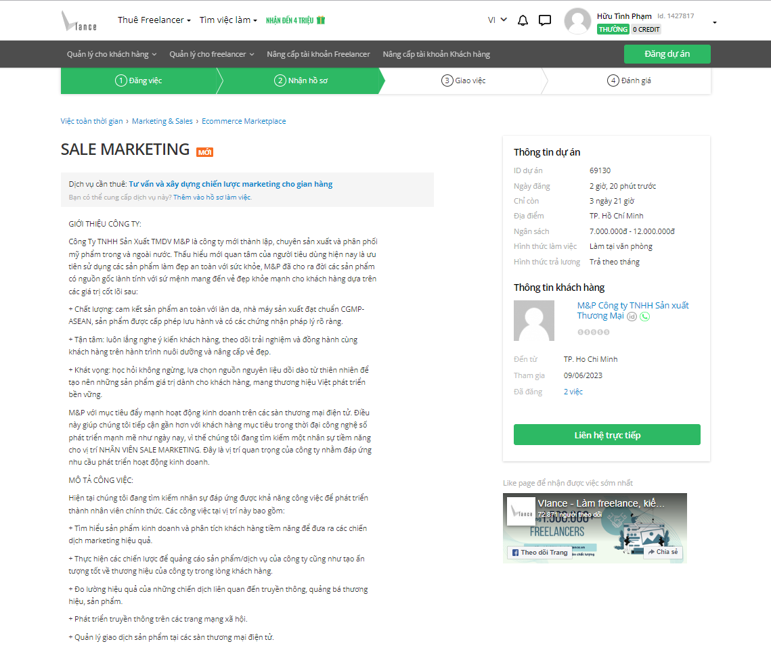

### Nhận xét, đánh giá

Ưu điểm: Trang web có chia công việc theo thời gian (bán thời gian, toàn thời gian và theo dự án); chức năng đăng nhập, đăng ký đơn giản, dễ sử dụng; chức năng mua hàng dễ dàng, dễ thanh toán, nhiều hình ảnh về công việc.

Khuyết điểm: Thiết kế bố cục cần đơn giản cho người dùng, chưa cần phải tốn phí để thực hiện một số chức năng, chưa thể liên hệ thông qua video để tăng độ uy tín.

#### 2.2. Cơ sở lý thuyết

Video provides a powerful way to help you prove your point. When you click Online Video, you can paste in the embed code for the video you want to add. You can also type a keyword to search online for the video that best fits your document. To make your document look professionally produced, Word provides header, footer, cover page, and text box designs that complement each other. For example, you can add a matching cover page, header, and sidebar. Click Insert and then choose the elements you want from the different galleries. Themes and styles also help keep your document coordinated. When you click Design and choose a new Theme, the pictures, charts, and SmartArt graphics change to match your new theme. complement each other. For example, you can add a matching cover page, header, and sidebar.

#### 2.3. Công nghệ sử dụng

* + 1. **React (Vite + React)**

React là một thư viện JavaScript phổ biến được sử dụng rộng rãi để xây dựng giao diện người dùng trong các trang web và ứng dụng web. Kết hợp với Vite, một công cụ phát triển web nhanh chóng, ta có những ưu điểm sau:

1. **Tốc độ phát triển nhanh**: Vite cung cấp một quy trình phát triển nhanh và hiệu quả cho ứng dụng React. Công cụ này sử dụng cấu hình mở rộng và tận dụng sự nhanh chóng của bundler để cung cấp một trải nghiệm phát triển mượt mà. Với Vite, bạn có thể tận dụng lợi ích của hot module replacement (HMR) để xem kết quả ngay lập tức khi thay đổi mã nguồn.
2. **Hiệu suất tối ưu**: Vite sử dụng một cấu trúc chia tách (esbuild) để xây dựng ứng dụng React. Điều này giúp tăng tốc quá trình biên dịch và cải thiện hiệu suất tải trang. Vite chỉ biên dịch và đóng gói các module thực sự được sử dụng, giúp giảm dung lượng tệp tin và tăng tốc độ tải trang.
3. **Đa nền tảng và tương thích:** Vite hỗ trợ không chỉ React, mà còn các framework khác như Vue.js và Preact. Điều này cho phép bạn dễ dàng chuyển đổi giữa các công nghệ phát triển và tận dụng lợi ích của Vite trong nhiều dự án khác nhau. Ngoài ra, Vite cũng tương thích với các công cụ và thư viện phổ biến khác như TypeScript, SCSS, và PostCSS.
4. **Cấu hình đơn giản:** Với Vite, bạn không cần phải cấu hình phức tạp như trong các công cụ phát triển truyền thống. Vite sử dụng một cấu hình mặc định thông minh, giúp bạn nhanh chóng bắt đầu phát triển mà không phải lo lắng về các tùy chỉnh chi tiết. Điều này giúp tiết kiệm thời gian và tập trung vào việc xây dựng ứng dụng React.
   * 1. **Redux.**

Redux là một thư viện quản lý trạng thái phổ biến trong việc xây dựng ứng dụng web. Với Redux, việc quản lý trạng thái trở nên đơn giản và dễ hiểu hơn bao giờ hết. Dưới đây là một số ưu điểm của Redux:

1. **Quản lý trạng thái dễ dàng**: Redux giúp tổ chức và quản lý trạng thái của ứng dụng một cách rõ ràng. Trạng thái được lưu trữ trong một nơi duy nhất gọi là "store". Việc này giúp cho việc theo dõi và cập nhật trạng thái trở nên dễ dàng và nhất quán.
2. **Dễ dàng chia sẻ dữ liệu giữa các thành phần:** Với Redux, dữ liệu trong store có thể được truy cập và chia sẻ giữa các thành phần trong ứng dụng một cách dễ dàng. Thay vì truyền dữ liệu qua các thành phần con thông qua các props, Redux giúp truyền dữ liệu trực tiếp từ store, giảm bớt sự phức tạp và tăng tính mô-đun của mã nguồn.
3. **Dễ dàng theo dõi và gỡ lỗi**: Với Redux, việc theo dõi và gỡ lỗi trở nên thuận tiện. Mỗi hành động (action) được thực hiện trong ứng dụng sẽ được ghi lại trong log, giúp theo dõi các hoạt động và tìm ra lỗi một cách dễ dàng. Điều này giúp cho việc phát triển và bảo trì ứng dụng trở nên dễ dàng hơn.
4. **Mở rộng và tái sử dụng**: Redux giúp ứng dụng có thể mở rộng và tái sử dụng một cách dễ dàng. Với việc tách biệt trạng thái và hành vi, việc thay đổi hoặc mở rộng tính năng của ứng dụng trở nên linh hoạt và dễ dàng hơn.
   * 1. **React Query**

React Query là một thư viện mạnh mẽ và linh hoạt giúp quản lý và tương tác với dữ liệu trong ứng dụng React. Dưới đây là một số ưu điểm của React Query:

1. **Quản lý dữ liệu hiệu quả:** React Query giúp quản lý dữ liệu một cách dễ dàng và hiệu quả trong ứng dụng React. Thư viện này cung cấp các khái niệm như Query, Mutation và Subscription để tương tác với dữ liệu từ các nguồn khác nhau như API, bộ nhớ cache hoặc trạng thái local.
2. **Tự động cache dữ liệu:** React Query hỗ trợ cache dữ liệu tự động, giúp tăng tốc độ truy cập và giảm tải cho máy chủ. Khi dữ liệu đã được lấy về từ API, React Query sẽ tự động lưu trữ vào cache và kiểm tra các phiên bản cập nhật sau đó. Nếu có sự thay đổi, React Query sẽ tự động cập nhật dữ liệu mới nhất từ máy chủ.
3. **Các kỹ thuật tối ưu hóa dữ liệu**: React Query cung cấp các kỹ thuật tối ưu hóa dữ liệu như prefetching (tiền đoán) và background updates (cập nhật nền), giúp cải thiện trải nghiệm người dùng và tăng hiệu suất ứng dụng. Các dữ liệu sẽ được tải trước và cập nhật ngầm để đảm bảo dữ liệu luôn được cung cấp một cách nhanh chóng và chính xác.
   * 1. **MongoDB**

MongoDB là một hệ quản trị cơ sở dữ liệu phi quan hệ (NoSQL) được sử dụng phổ biến trong việc xây dựng các trang web hiện đại. Dưới đây là một số ưu điểm của MongoDB:

1. **Cấu trúc dữ liệu linh hoạt**: MongoDB cho phép lưu trữ dữ liệu dưới dạng tài liệu (document) mà không yêu cầu cấu trúc cố định. Điều này mang lại sự linh hoạt và dễ dàng mở rộng khi phát triển ứng dụng. Bạn có thể lưu trữ các tài liệu có cấu trúc khác nhau trong cùng một bộ sưu tập (collection), không bị ràng buộc bởi các bảng và mối quan hệ như trong cơ sở dữ liệu quan hệ truyền thống.
2. **Thao tác dữ liệu mạnh mẽ**: MongoDB cung cấp nhiều tính năng mạnh mẽ cho việc truy vấn và xử lý dữ liệu. Cú pháp truy vấn linh hoạt và sử dụng đơn giản, giúp bạn tìm kiếm và truy xuất dữ liệu một cách hiệu quả. MongoDB cũng hỗ trợ các phép toán như gộp (aggregation), đánh chỉ mục (indexing), và tìm kiếm văn bản đầy đủ (full-text search), giúp tăng tốc độ truy vấn và khả năng tìm kiếm dữ liệu.
3. **Tích hợp tốt với JavaScript và Node.js**: MongoDB là một lựa chọn phổ biến cho các ứng dụng JavaScript và Node.js, vì nó sử dụng định dạng JSON tương tự như JavaScript. Điều này giúp tạo sự liên kết mạnh mẽ giữa dữ liệu và mã nguồn ứng dụng, đồng thời tối ưu hóa quá trình phát triển và tích hợp.
   * 1. **NodeJS ( ExpressJS)**

Express là một framework phát triển ứng dụng web được sử dụng rộng rãi trong việc xây dựng trang web với Node.js. Dưới đây là một số ưu điểm của Express:

1. **Đơn giản và dễ sử dụng**: Express có cú pháp đơn giản và gọn nhẹ, giúp người phát triển tập trung vào logic ứng dụng mà không phải lo lắng về các chi tiết cấu hình phức tạp. Với một số dòng mã, bạn có thể tạo ra các tuyến đường (routes) và xử lý các yêu cầu từ phía người dùng một cách dễ dàng.
2. **Hệ sinh thái mạnh mẽ**: Express có một cộng đồng lớn và năng động, với rất nhiều tài liệu, hướng dẫn và module bổ sung được phát triển dựa trên nền tảng này. Bạn có thể tìm thấy các giải pháp sẵn có cho các tác vụ phổ biến như xử lý biểu mẫu, xác thực người dùng, gửi email và nhiều thứ khác. Sự hỗ trợ từ cộng đồng giúp bạn nhanh chóng giải quyết các vấn đề và phát triển ứng dụng một cách hiệu quả.
3. **Tích hợp tốt với các công cụ và thư viện khác:** Express tương thích và tích hợp tốt với các công cụ và thư viện phổ biến trong cộng đồng Node.js và JavaScript. Với Express, bạn có thể dễ dàng tích hợp các công cụ như MongoDB, Redis, Passport (xác thực người dùng), Socket.io (truyền tải thời gian thực), và nhiều thư viện khác. Việc tích hợp này giúp bạn xây dựng ứng dụng đa chức năng và mở rộng khả năng của nó.
4. **Hỗ trợ việc xây dựng RESTful APIs** một cách dễ dàng. Bạn có thể định nghĩa các tuyến đường API và xử lý các yêu cầu GET, POST, PUT, DELETE một cách trực quan. Express cung cấp các phương thức đơn giản để xử lý tham số, truy vấn và dữ liệu gửi lên từ phía người dùng.

#### 2.4. Phân tích yêu cầu

##### 2.4.1 Các quy trình, nghiệp vụ

Trang web tìm việc làm có các quy trình và nghiệp vụ sau đây:

1. Đăng ký và tạo tài khoản: Người dùng có thể đăng ký tài khoản trên trang web và tạo hồ sơ cá nhân. Quá trình này bao gồm cung cấp thông tin cá nhân, kỹ năng, kinh nghiệm làm việc và hồ sơ học vấn. Người dùng cũng có thể tải lên hồ sơ, ảnh đại diện và tài liệu liên quan.

2. Tìm kiếm việc làm: Người dùng có thể tìm kiếm việc làm theo các tiêu chí như vị trí, ngành nghề, mức lương, địa điểm và từ khóa. Trang web cung cấp một công cụ tìm kiếm mạnh mẽ để hiển thị danh sách các công việc phù hợp với yêu cầu của người dùng.

3. Đăng tin tuyển dụng: Các công ty và nhà tuyển dụng có thể đăng tin tuyển dụng trên trang web. Quá trình này bao gồm cung cấp thông tin về vị trí, yêu cầu công việc, mô tả công việc và thông tin liên hệ. Người tìm việc có thể xem và ứng tuyển vào các tin tuyển dụng này.

5. Liên hệ với người đăng việc làm: Trang web tạo điều kiện cho người tìm việc và nhà tuyển dụng để giao tiếp và xác định khả năng phù hợp. Người tìm việc có thể được mời tham gia phỏng vấn trực tiếp hoặc qua video, hoặc thảo luận với nhà tuyển dụng qua tin nhắn hoặc email.

6. Đánh giá và đề xuất: Các người tìm việc có thể được đánh giá và đề xuất cho các công việc phù hợp dựa trên hồ sơ và kỹ năng của họ. Điều này giúp cải thiện khả năng tìm việc và cung cấp cơ hội tốt hơn cho người tìm việc.

### 2.4.2 Sơ đồ chức năng

***Hình 2-1*** *Sơ đồ chức năng*

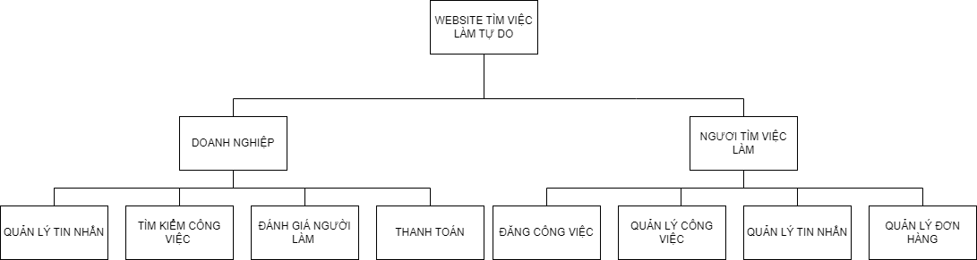

*Chương 2* PHƯƠNG PHÁP THỰC HIỆN

### 2.4.3 Sơ đồ Use case tổng quát

***Hình 2-2*** *Sơ đồ Use case tổng quát*

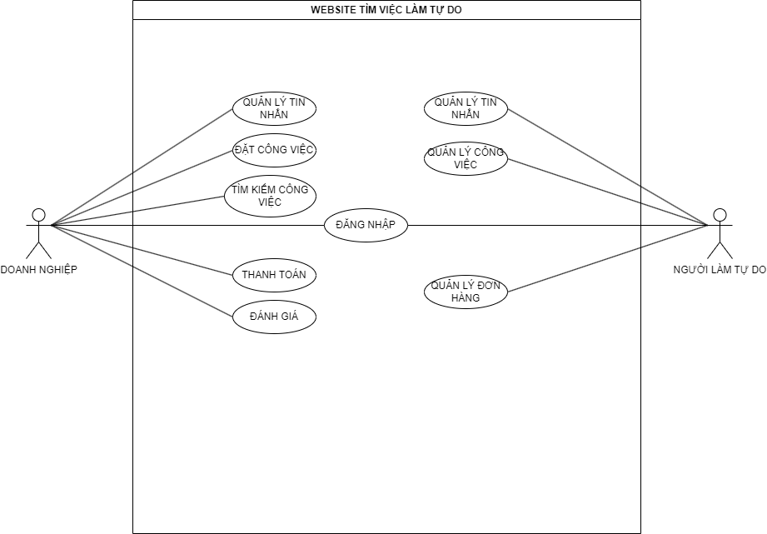

# CHƯƠNG 3. THIẾT KẾ

## 3.1. Mô hình dữ liệu

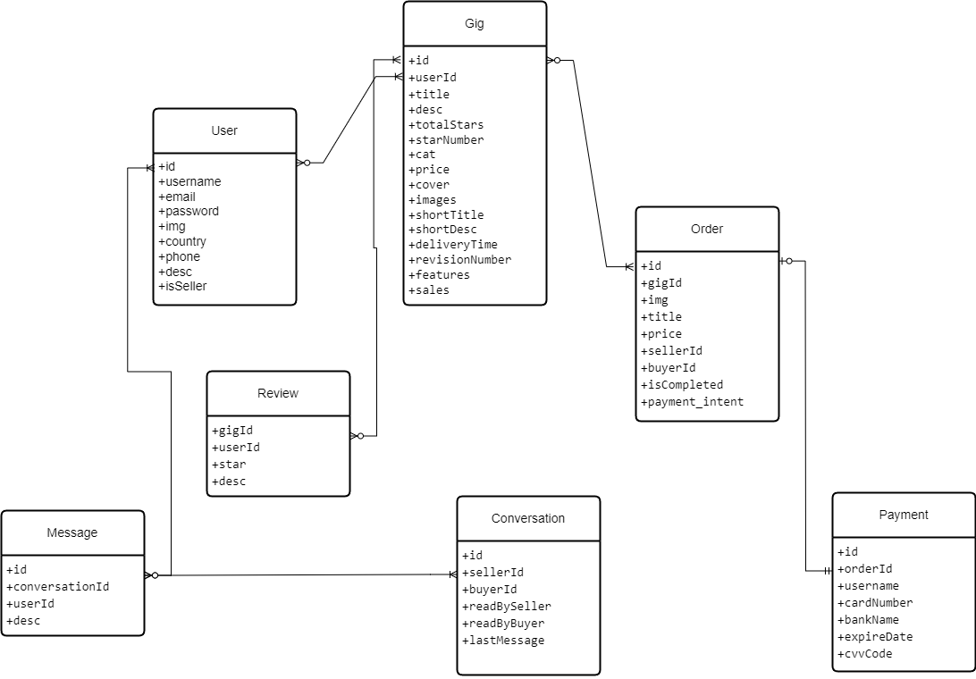

***Hình 3-1*** *Sơ đồ quan niệm dữ liệu*

#### 3.2. Mô tả các loại thực thể

* Loại thực thể USER

|  |  |  |  |  |  |
| --- | --- | --- | --- | --- | --- |
| **Mô tả:** Loại thực thể USER gồm những người làm việc tự do và người thuê. | | | | | |
| **Thuộc tính** | **Kiểu** | **K** | **U** | **M** | **Diễn giải** |
| id | String | x | x | x | Mã tài khoản |
| username | String |  | x | x | Tên tài khoản |
| email | String |  |  | x | Địa chỉ email |
| password | String |  |  | x | Mật khẩu |
| img | String |  |  |  | Ảnh đại diện |
| country | String |  | x | x | Địa chỉ |
| phone | String |  | x | x | Số điện thoại |
| desc | String |  | x | x | Mô tả về bản thân |
| isSeller | Boolean |  |  |  | Loại tài khoản |

* Loại thực thể GIG

|  |  |  |  |  |  |
| --- | --- | --- | --- | --- | --- |
| **Mô tả:** Loại thực thể GIG là công việc của người làm tự do đăng lên. | | | | | |
| **Thuộc tính** | **Kiểu** | **K** | **U** | **M** | **Diễn giải** |
| id | String | x | x | x | Mã công việc |
| userId | String |  | x | x | Mã tài khoản |
| deliveryTime | Number |  | x | x | Thời gian hoàn thành |
| revisionNumber | Number |  | x | x | Số lần chỉnh sửa |
| title | String |  | x | x | Tiêu đề bài đăng |
| desc | String |  | x | x | Mô tả bài đăng |
| totalStars | Number |  | x | x | Tổng số sao đánh giá tất cả công việc |
| starNumber | Number |  | x | x | Số sao đánh giá mỗi bài |
| cat | String |  | x | x | Danh mục |
| price | String |  | x | x | Giá |
| images | String |  | x | x | Hình ảnh công việc |
| shortTitle | String |  | x | x | Tiêu đề về công việc |
| shortDesc | String |  | x | x | Mô tả ngắn về công việc |
| features | Array |  | x | x | Những tính năng nổi bật |

* Loại thực thể ORDER

|  |  |  |  |  |  |
| --- | --- | --- | --- | --- | --- |
| **Mô tả:** Loại thực thể ORDER gồm GIG mà USER đã đặt. | | | | | |
| **Thuộc tính** | **Kiểu** | **K** | **U** | **M** | **Diễn giải** |
| id | String | x | x | x | Mã đơn hàng |
| gigId | String |  | x | x | Mã công việc |
| img | String |  | x | x | Ảnh công việc |
| title | String |  | x | x | Tiêu đề đơn hàng |
| price | String |  | x | x | Giá đơn hàng |
| sellerId | String |  | x | x | Mã của người làm việc ( người làm tự do) |
| buyerId | String |  | x | x | Mã của người thuê ( doanh nghiệp) |
| isCompleted | Boolean |  | x | x | Trạng thái hoàn thành công việc |
| payment_intent | String |  | x | x | Phương thức thanh toán |

* Loại thực thể PAYMENT

|  |  |  |  |  |  |
| --- | --- | --- | --- | --- | --- |
| **Mô tả:** Loại thực thể KHACHHANG là phương thức thanh toán ORDER. | | | | | |
| **Thuộc tính** | **Kiểu** | **K** | **U** | **M** | **Diễn giải** |
| id | String | x | x | x | Mã đơn hàng |
| userId | String |  | x | x | Mã tài khoản |
| username | String |  | x | x | Tên người dùng |
| cardNumber | String |  | x | x | Số thẻ ngân hàng |
| bankName | String |  | x | x | Tên ngân hàng |
| expireDate | String |  | x | x | Ngày hết hạn |
| cvvCode | String |  | x | x | Mã CVV của thẻ |

* Loại thực thể REVIEW

|  |  |  |  |  |  |
| --- | --- | --- | --- | --- | --- |
| **Mô tả:** Loại thực thể REVIEW gồm những đánh giá của các USER đối với GIG đó. | | | | | |
| **Thuộc tính** | **Kiểu** | **K** | **U** | **M** | **Diễn giải** |
| id | String | x | x | x | Mã đơn hàng |
| gigId | String |  | x | x | Mã công việc |
| userId | String |  | x | x | Mã tài khoản |
| star | Number |  | x | x | Số sao đánh giá |
| desc | String |  | x | x | Nội dung đánh giá |

* Loại thực thể MESSAGE

|  |  |  |  |  |  |
| --- | --- | --- | --- | --- | --- |
| **Mô tả:** Loại thực thể MESSAGE gồm nội dung tin nhắn của hai USER với nhau. | | | | | |
| **Thuộc tính** | **Kiểu** | **K** | **U** | **M** | **Diễn giải** |
| id | String | x | x | x | Mã đơn hàng |
| conversationId | String |  | x | x | Mã cuộc hội thoại |
| userId | String |  | x | x | Mã tài khoản |
| desc | String |  | x | x | Nội dung tin nhắn |

* Loại thực thể CONVERSATION

|  |  |  |  |  |  |
| --- | --- | --- | --- | --- | --- |
| **Mô tả:** Loại thực thể CONVERSATION gồm những tin nhắn của hai USER với nhau. | | | | | |
| **Thuộc tính** | **Kiểu** | **K** | **U** | **M** | **Diễn giải** |
| id | String | x | x | x | Mã đơn hàng |
| sellerId | String |  | x | x | Mã người làm việc tự do |
| buyerId | String |  | x | x | Mã người thuê |
| readBySeller | Boolean |  | x | x | Trạng thái người làm việc tự do đọc tin nhắn |
| readByBuyer | Boolean |  | x | x | Trạng thái người thuê đọc tin nhắn |
| lastMessage | String |  | x | x | Tin nhắn mới nhất |

1 **K**: key; **U**: unique; **M**: mandatory (not null)

*Đề tài: XÂY DỰNG TRANG TÌM VIỆC LÀM TỰ DO 6*

## 3.3. Mô hình xử lý

### 3.3.1 Use case chi tiết

***Use case Quản lý Công Việc***

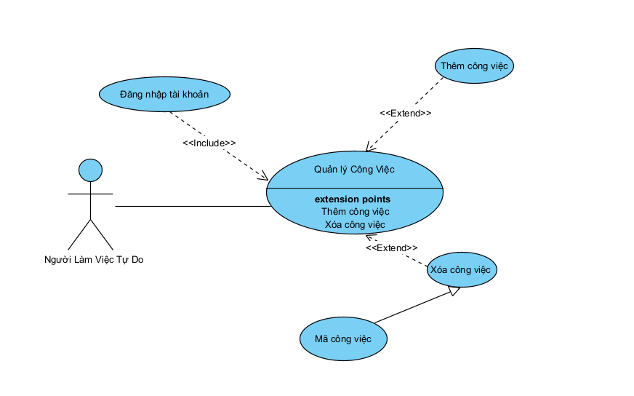

Mô tả use case Quản lý Công Việc

|  |  |
| --- | --- |
| Tên Use case | Quản lý Công Việc |
| Actor | Người làm việc tự do |
| Mô tả | Người làm tạo ra các công việc phù hợp với khả năng của mình và thực hiện các chức năng: Thêm, Xóa. |
| Pre-conditions | Tài khoản phải là tài khoản Người Làm Việc Tự Do |
| Post-conditions | Success: Tạo công việc thành công.  Fail: Lỗi phân quyền. |
| Luồng sự kiện chính | 1. Actor chọn chức năng Quản Lý Công Việc.  2. Hệ thống hiển thị màn hình Quản Lý Công Việc.   * Extend Use Case Tạo Công Việc * Extend Use Case Xóa Công Việc |
| Luồng sự kiện phụ | 2. Actor nhấn vào Logo  3. Hệ thống hủy màn hình Quản lý Công Việc. |
| <Extend Use Case> | **Thêm Công Việc**  3. Tạo Công Việc  4. Actor nhập thông tin công việc và thông tin cá nhân.  5. Kiểm tra thông tin không rỗng.  6. Actor nhấn nút thêm.  7. Cập nhật CSDL.  8. Hiển thị thông tin thêm công việc thành công.  9. Actor nhấn nút thoát.  10. Hủy màn hình cập nhật Quản lý Công Việc.  Rẽ nhánh 1:  5.1. Kiểm tra thông tin bị rỗng.  6.1. Lập lại bước 1 luồng sự kiện chính.  Rẽ nhánh 2:  4.1. Thông tin bị trùng.  5.1. Lập lại bước 1 luồng sự kiện chính.  Rẽ nhánh 3:  4.2. Kiểm tra thông tin công việc hợp lệ.  4.3. Cập nhật CSDL. |
| <Extend Use Case> | **Xóa Công Việc**  3. Xóa sản phẩm.  4. Actor nhấn vào icon xóa.  5. Tra cứu CSDL.  6. Actor ấn nút xác nhận xóa.  7. Cập nhật CSDL  8. Actor ấn nút thoát.  9. Hủy màn hình Quản lý Công Việc.  **Rẽ nhánh 1:**  6.1. Xuất thông báo xóa thành công.  6.2. Xuất thông báo xóa thất bại.  **Rẽ nhánh 2:**  5.1. Tìm thấy thông tin sản phẩm.  6.1. Cập nhật CSDL. |

***Hình 3-2*** *Use case Quản lý Đơn Hàng*

***Mô tả use case: Quản lý Đơn Hàng***

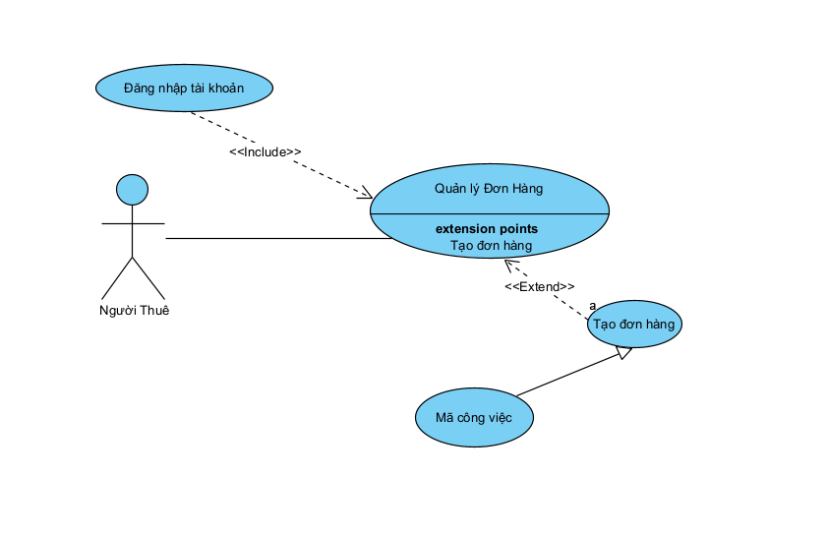

Mô tả use case *Quản lý Đơn Hàng*

|  |  |
| --- | --- |
| Tên Use case | *Quản lý Đơn Hàng* |
| Actor | Người dùng ( Người làm việc tự do và Người thuê) |
| Mô tả | Người thuê tạo ra đơn hàng dựa vào công việc của Người làm việc tự do.  Người làm việc tự do tiếp nhận đơn hàng từ Người thuê. |
| Pre-conditions |  |
| Post-conditions | Success: Đặt công việc thành công  Fail: Thất bại |
| Luồng sự kiện chính | 1. Actor chọn chức năng Quản Lý Đơn Hàng.  2. Hệ thống hiển thị màn hình Quản Lý Đơn Hàng.   * Extend Use Case Đặt Công Việc |
| Luồng sự kiện phụ | 2. Actor nhấn vào Logo  3. Hệ thống hủy màn hình Quản Lý Đơn Hàng. |
| <Extend Use Case> | **Đặt Công Việc**  3. Actor (Người thuê ) chọn công việc cần đặt.  4. Actor nhấn vào icon Liên Hệ với Người làm việc tự do.  5. Khởi tạo đơn hàng ở phía Người làm việc tự do.  6. Chuyển trang đến trang nhắn tin.  7. Hiển thị cuộc hội thoại với Người làm việc tự do.  8. Actor (Người thuê ) nhấn nút thoát.  9. Hủy màn hình Quản lý Đơn Hàng.  Rẽ nhánh 1:   * 1. Cập nhật CSDL. |

***Hình 3-3*** *Use case Quản lý Cuộc Hội Thoại*

***Mô tả use case: Quản lý Cuộc Hội Thoại***

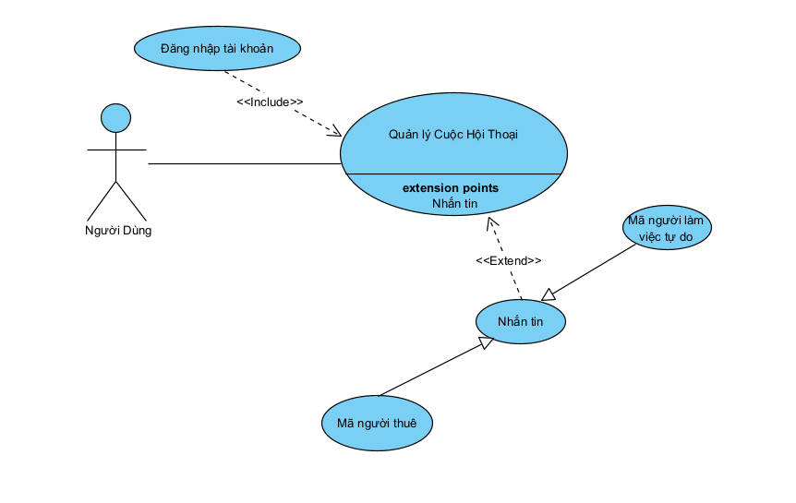

|  |  |
| --- | --- |
| Tên Use case | *Quản lý Cuộc Hội Thoại* |
| Actor | Người dùng ( Người làm việc tự do và Người thuê) |
| Mô tả | Người thuê tạo ra đơn hàng dựa vào công việc của Người làm việc tự do.  Người làm việc tự do tiếp nhận đơn hàng từ Người thuê. |
| Pre-conditions |  |
| Post-conditions | Success: Đặt công việc thành công  Fail: Thất bại |
| Luồng sự kiện chính | 1. Actor chọn chức năng Nhắn Tin.  2. Hệ thống hiển thị màn hình Quản Lý Cuộc Hội Thoại.   * Extend Use Case Tạo Tin Nhắn |
| Luồng sự kiện phụ | 2. Actor nhấn vào Logo  3. Hệ thống hủy màn hình Quản Lý Cuộc Hội Thoại. |
| <Extend Use Case> | **Tạo Tin Nhắn**  3. Actor chọn người cần nhắn tin.  4. Actor nhập nội dung tin nhắn.  5. Khởi tạo cuộc hội thoại cho người nhận tin nhắn và người nhắn.  6. Cập nhật CSDL.  7. Actor (Người thuê ) nhấn nút thoát.  8. Hủy màn hình Quản lý Cuộc Hội Thoại.  Rẽ nhánh 1:  8.1 Quay lại màn hình chính. |

***Hình 3-3*** *Use case Quản lý Đánh Giá Công Việc*

***Mô tả use case: Quản lý Đánh Giá Công Việc***

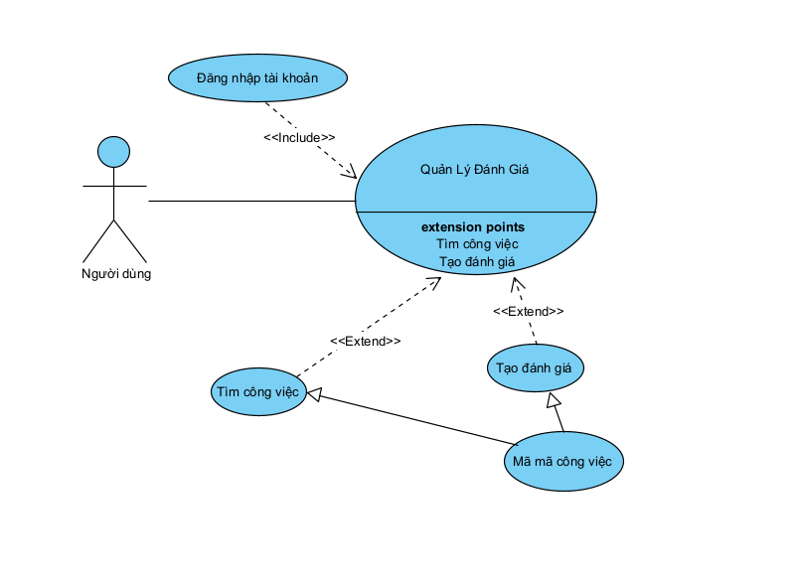

|  |  |
| --- | --- |
| Tên Use case | *Đánh Giá Công Việc* |
| Actor | Người dùng (Người thuê) |
| Mô tả | Người thuê chọn công việc đã thuê trước đó và đánh giá công việc đó dựa vào mức độ hài lòng. |
| Pre-conditions | Đăng nhập thành công |
| Post-conditions | Success: Tạo đánh giá thành công  Fail:   * Nếu người dùng đã đánh giá rồi. * Lỗi hệ thống. |
| Luồng sự kiện chính | 1. Actor (Người thuê) chọn công việc đã thuê trước đó.  2. Hệ thống hiển thị màn hình Công việc.   * Extend Use Case Đánh Giá Công Việc |
| Luồng sự kiện phụ | 2. Actor (Người thuê) nhấn vào Logo  3. Hệ thống hủy màn hình Đánh giá Công việc. |
| <Extend Use Case> | **Đánh Giá Công Việc**  3. Actor chọn công việc cần đánh giá.  4. Hiển thị công việc.  5. Actor nhập nội dung đánh giá.  6. Actor nhấn nút gửi.  7. Hệ thống kiểm tra điều kiện.  8. Cập nhật CSDL.  9. Màn hình sẽ cập nhật lại danh sách đánh giá.  Rẽ nhánh 1:  7.1 Hiển thị đánh giá thành công.  7.2 Hiển thị đánh giá thất bại. |

***Hình 3-4*** *Use case Thanh Toán*

***Mô tả use case: Thanh Toán***

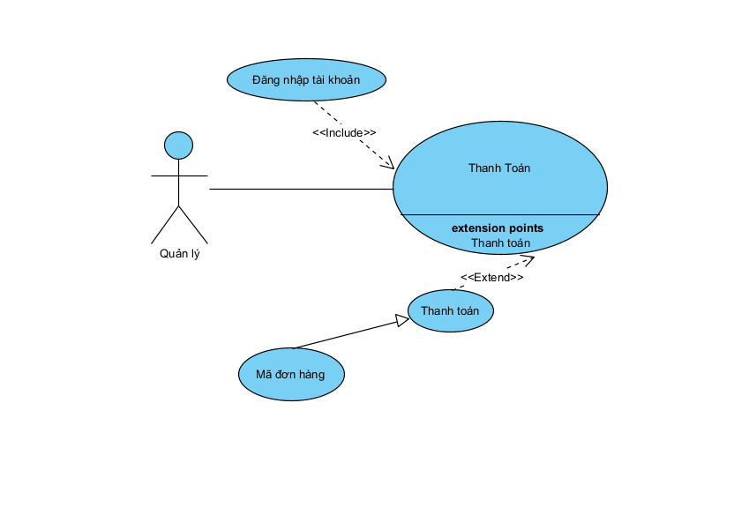

|  |  |
| --- | --- |
| Tên Use case | *Thanh Toán* |
| Actor | Người dùng (Người thuê) |
| Mô tả | Người thuê chọn công việc và hệ thống sẽ chuyển đến màn hình thanh toán. |
| Pre-conditions | Đăng nhập thành công. |
| Post-conditions | Success:  Fail: |
| Luồng sự kiện chính | 1. Actor (Người thuê) chọn công việc cần đặt.  2. Hệ thống hiển thị màn hình Thanh Toán   * Extend Use Case Thanh Toán |
| Luồng sự kiện phụ | 2. Actor (Người thuê) nhấn vào Logo  3. Hệ thống hủy màn hình Thanh Toán. |
| <Extend Use Case> | **Thanh Toán**  3. Actor chọn công việc cần đặt.  4. Hiển thị trang Thanh Toán.  5. Actor nhập thông tin ngân hàng.  6. Actor nhấn nút thanh toán.  7. Hệ thống kiểm tra điều kiện.  8. Cập nhật CSDL.  9. Màn hình sẽ thêm thành công.  Rẽ nhánh 1:  7.1 Hiển thị đánh giá thành công.  7.2 Hiển thị đánh giá thất bại. |

### 3.3.2 Sơ đồ tuần tự

***Hình 3-3*** *Sơ đồ tuần tự Quản lý Công Việc*

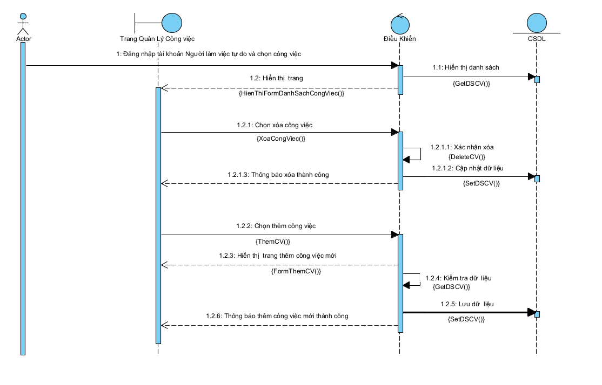

### Hình 3-4 Sơ đồ tuần tự Thanh Toán

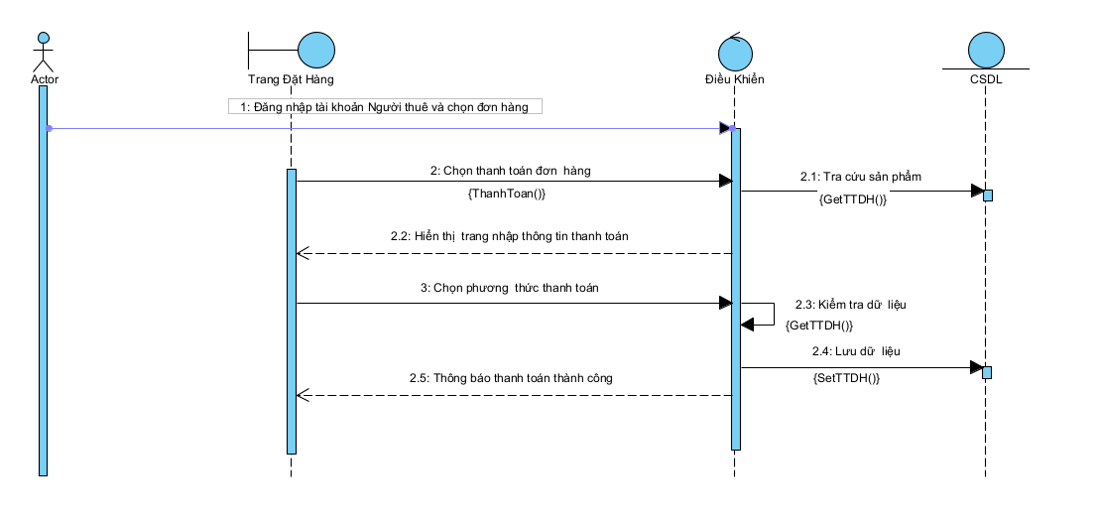

### Hình 3-5 Sơ đồ tuần tự Đánh Giá Công Việc

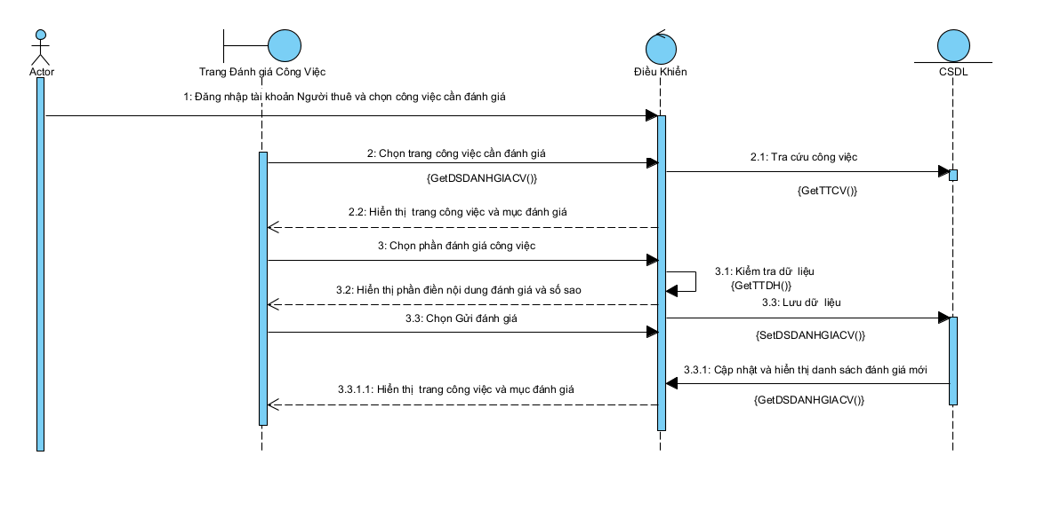

### Hình 3-6 Sơ đồ tuần tự Tin Nhắn

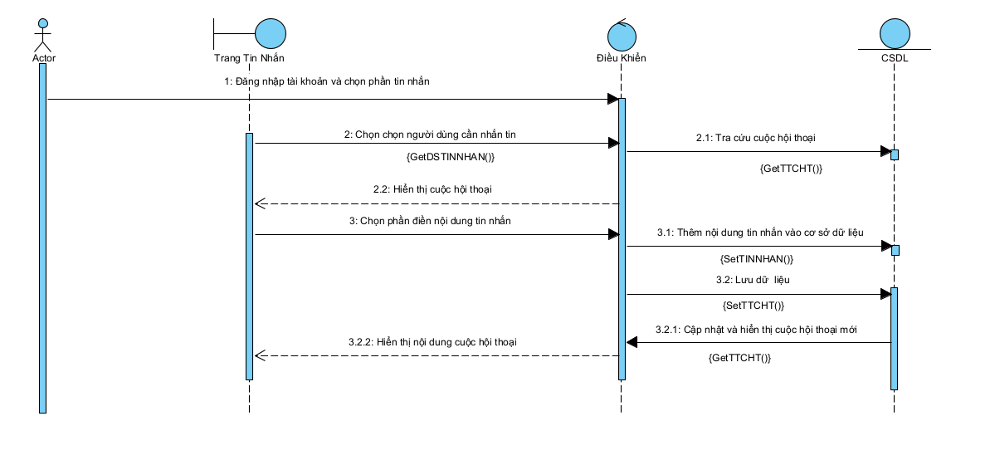

### 3.3.3 Sơ đồ hoạt động

***Hình 3-7*** *Sơ đồ hoạt động Thêm Công Việc Mới*

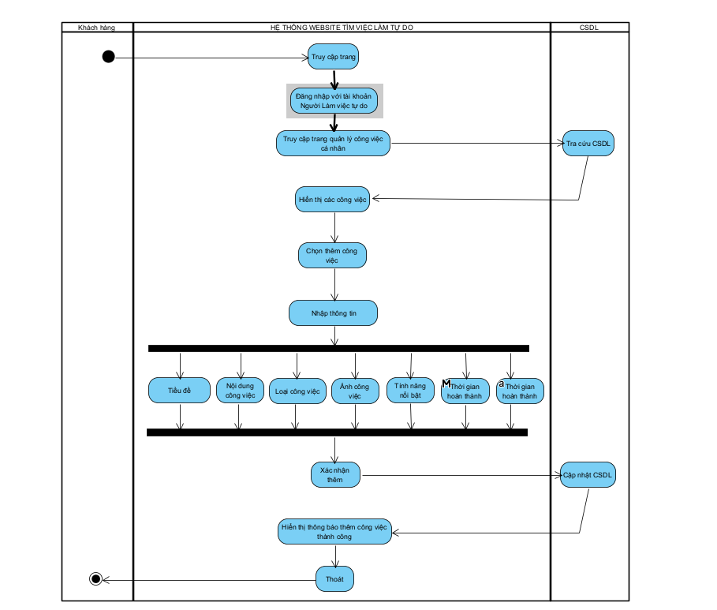

***Hình 3-8*** *Sơ đồ hoạt động Sửa Thông Tin Cá Nhân*

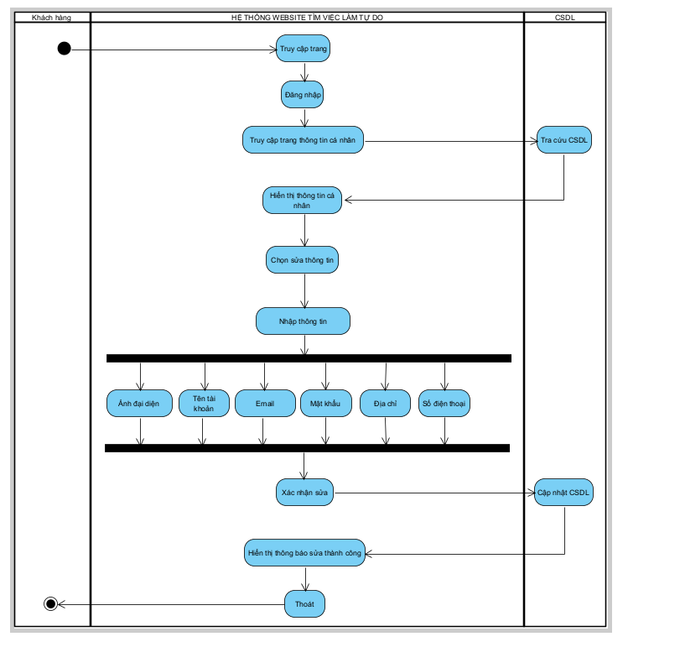

### Hình 3-9 Sơ đồ hoạt động Xóa Công Việc

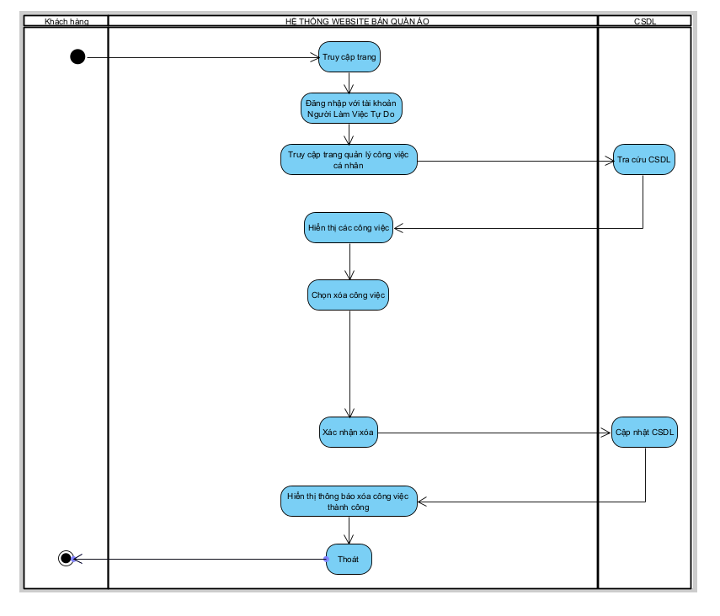

### Hình 4-0 Sơ đồ hoạt động Đăng Ký

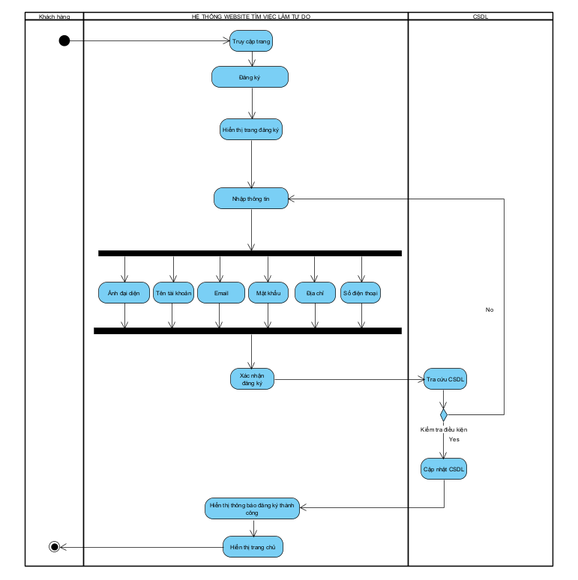

### Hình 4-1 Sơ đồ hoạt động Đăng Nhập

### 

### Hình 4-2 Sơ đồ hoạt động Thanh Toán

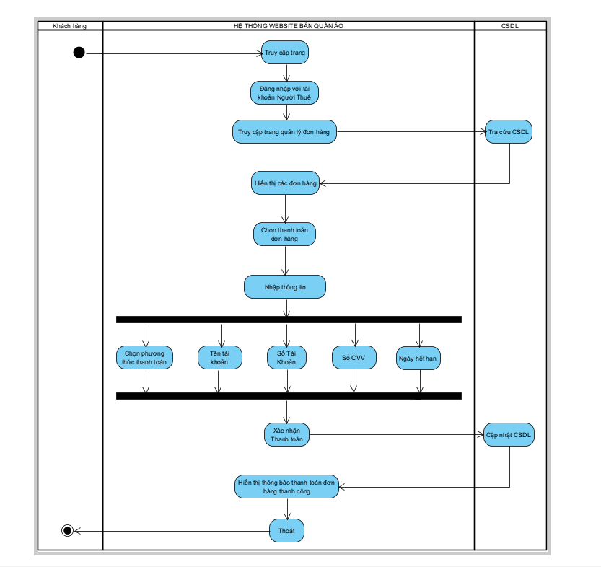

### 3.3.4 Hệ thống màn hình

***Hình 3-5*** *Màn hình Trang Chủ*

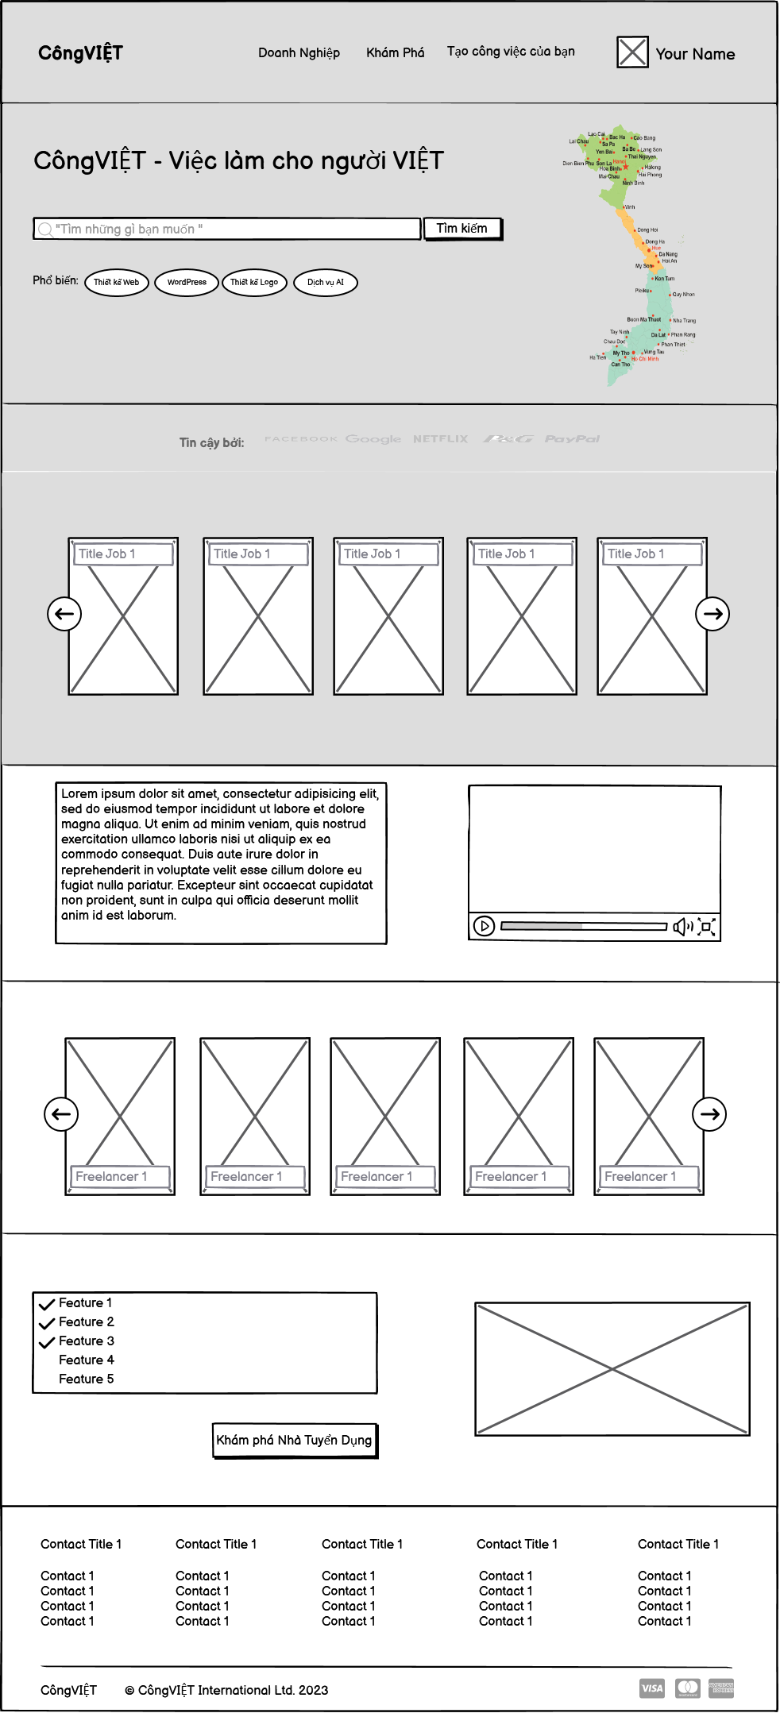

***Hình 3-6*** *Màn hình 2*

### 3.3.5 Hệ thống báo biểu

# CHƯƠNG 4. THỬ NGHIỆM

## 4.1. Các kịch bản thử nghiệm

## 4.2. Kết quả thử nghiệm các kịch bản

## 4.3. Xử lý các trường hợp ngoại lệ

*Đề tài: XÂY DỰNG TRANG TÌM VIỆC LÀM TỰ DO 11*

# CHƯƠNG 5. KẾT LUẬN

## 5.1. Kết quả đối chiếu với mục tiêu

## 5.2. Các vấn đề tồn động

## 5.3. Mở rộng (hướng phát triển)

*Đề tài: XÂY DỰNG TRANG TÌM VIỆC LÀM TỰ DO 12*

# PHỤ LỤC

1. Abc.
2. Def

[3]

*Đề tài: XÂY DỰNG TRANG TÌM VIỆC LÀM TỰ DO 13*

# TÀI LIỆU THAM KHẢO

1. Tác giả 1, tác giả 2 (năm xuất bản). Tên sách/tài liệu, Nơi xuất bản.
2. Sử dụng “Tai lieu tham khao”

[6]

*Đề tài: XÂY DỰNG TRANG TÌM VIỆC LÀM TỰ DO 14*